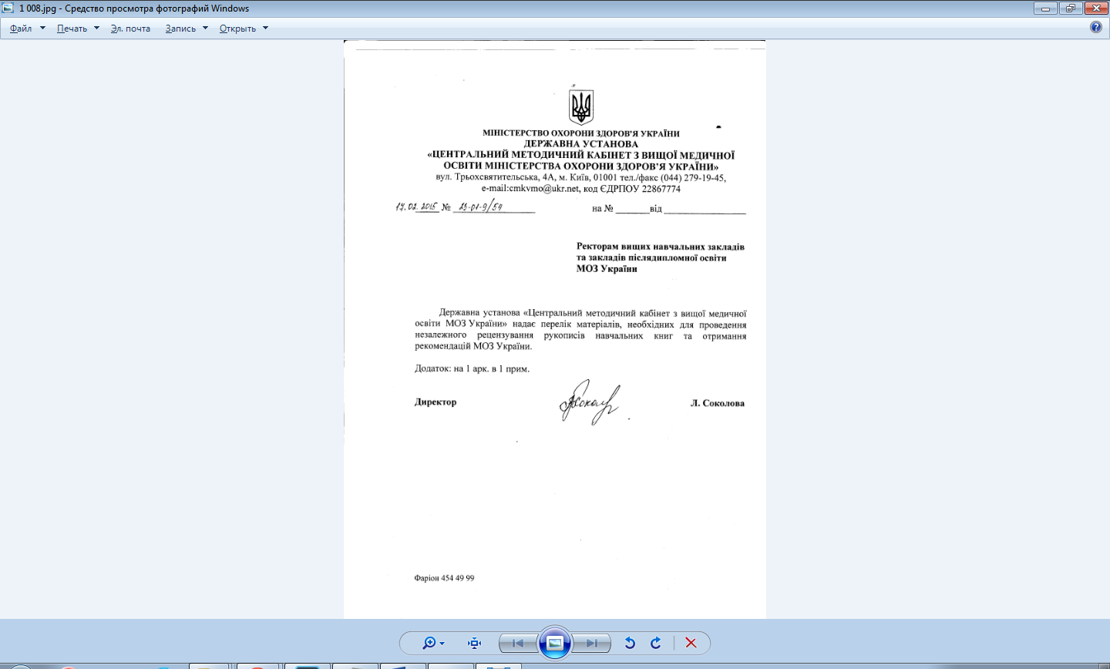

Перелік
матеріалів, які надаються до Державної установи «Центральний
методичний кабінет з вищої медичної освіти МОЗ України» для
проведення незалежного рецензування рукопису
та отримання рекомендацій МОЗ України
1. Лист-клопотання від ВНЗ на ім'я директора Державної установи
«Центральний методичний кабінет з вищої медичної освіти МОЗ України»
Соколової Л.В. (03680, просп. Перемоги, 34, морфологічний корпус
НМУ імені О.О. Богомольця, каб. 350) щодо проведення незалежної експертизи
та рецензування матеріалів з метою отримання відповідних рекомендацій
МОЗ України, у якому зазначають: повну назву навчальної книги, автора
(авторів), вид та адресацію навчального видання (кому адресована книга, тип
навчального закладу відповідно до освітнього чи освітньо-кваліфікаційного
рівня, спеціальність), відповідність навчальній програмі із зазначенням
дисципліни, для якого призначене видання, джерела фінансування видання,
навчальної книги.
До листа додають:
2. Попередньо відредагований рукопис, підготовлений державною мовою
(один друкований та два на електронному носії).
3. Зовнішні рецензії на рукопис від двох фахівців відповідної галузі
знань.
4. Відповідь авторів на зауваження рецензентів (за наявності).
- Висновок фахового редактора (якщо рукопис подає видавництво), у якому дається оцінка якості рукопису, його відповідність навчальній програмі, зазначається актуальність та оригінальність навчальної книги.
- Витяг з протоколу засідання вченої ради ВНЗ із рекомендацією рукопису підручника (навчального посібника) до друку.
- Копії програми дисципліни та навчального плану.
- Відомості про авторів (прізвище, ім'я, по батькові, науковий ступінь, учене звання, місце роботи, посада, контактний телефон).
- Обгрунтування доцільності видання навчальної книги.
10. Довідка про відсутність академічного плагіату (або зазначення
у листі-клопотанні висновку комісії ВНЗ про проведену експертизу щодо
плагіату).

